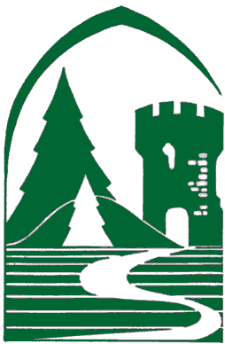

Zespół Parków Krajobrazowych
Województwa Śląskiego

Oddział w Smoleniu
Zaprasza uczniów szkół podstawowych oraz gimnazjalnych
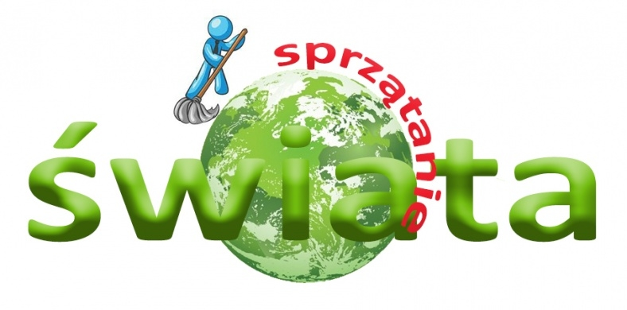
na akcję

W PROGRAMIE:
- pogadanka dotycząca segregacji odpadów,
- gry i zabawy edukacyjne,
- ognisko (prowiant we własnym zakresie).

Termin: wrzesień 2017 r. (do uzgodnienia)
Czas trwania: od 10:00 do 12:00
Miejsce: Ośrodek Edukacyjno- Naukowy w Smoleniu

W celu rezerwacji warsztatów prosimy o kontakt z pracownikiem
Działu Edukacji Ekologicznej tel./fax:32 673 60 79
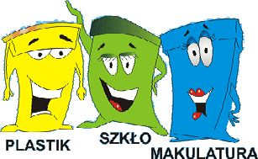
Uwaga!!! Liczba grup ograniczona - o udziale w warsztatach decyduje kolejność zgłoszeń. Dojazd uczestników na warsztaty we własnym zakresie. Zajęcia bezpłatne.

